Macintosh HD:Users:helene:Desktop:Pontus_logotyp_gron_CMYK_C.pdf

Pressmeddelande Stockholm 8 maj 2017

Premiär för exklusiv VIP-lounge på Pontus in the Air

- American Express Lounge by Pontus

**I morgon, tisdagen den 9 maj, öppnar Europas första American Express Lounge på Pontus in the Air. Loungen är en del av Pontus in the Air och erbjuder American Express Platinum- och Centurion-medlemmar en förstklassig start på resan.**

Krögaren och entreprenören Pontus Frithiof med Pontus in the Air, på Stockholm Arlanda Airport Terminal 5, öppnar idag American Express Lounge by Pontus för Platinum- och Centurion-medlemmar. Loungen är ett långsiktigt samarbete mellan Pontus in the Air och American Express. Här kan Platinum- och Centurion-medlemmarna koppla av innan resan i en rofylld miljö med hög service och komfort till ett generöst utbud av vällagad mat och dryck från Pontus in the Airs meny och välfyllda vinkällare. Självklart kan loungens gäster ta del av dagens tidningar och aktuella magasin, laddningsstationer med fri tillgång till wifi och samtidigt hålla sig uppdaterad om avgångstider, som visas behändigt på en tv-skärm.

– *Här kan vi ge Platinum- och Centurion-medlemmarna en utomordentlig start på resan i en exklusiv och harmonisk miljö. De kan koppla av inför resan eller arbeta, beställa vällagad mat och njuta goda viner med hjälp av våra skickliga sommelierer. Vår 12-minutersgaranti från beställning till servering gäller självklart här också. Med loungen har Pontus in the Air något att erbjuda alla resenärer. Vår ambition är att bli Europas bästa flygplatsrestaurang,* säger Pontus Frithiof.

American Express Lounge by Pontus är belägen på airside terminal 5, mellan A- och F-piren, i samma lokaler som Pontus in the Air med enastående utsikt över start- och landningsbanor och folkmyllret i taxfree. *Arkitekt Erik Andersson* står bakom utformningen av loungens interiör – stilrena och bekväma sittgrupper av fåtöljer, soffor, bord och mattor. Loungen rymmer upp till 38 gäster. Det är endast American Express Platinum- och Centurion-medlemmar som har tillgång att nyttja loungen. Medlemmarna får ta med sig en gäst och barn är också välkomna.

– *Här tror jag våra Platinum- och Centurion-medlemmar kommer att trivas. American Express Lounge by Pontus erbjuder högsta kvalitet, service och bekvämlighet – det där lilla extra som våra medlemmar eftersöker,* säger Fredrik Sauter, AmericanExpress.

**American Express Lounge öppnar tisdagen den 9 maj 2017 på Pontus in the Air.**

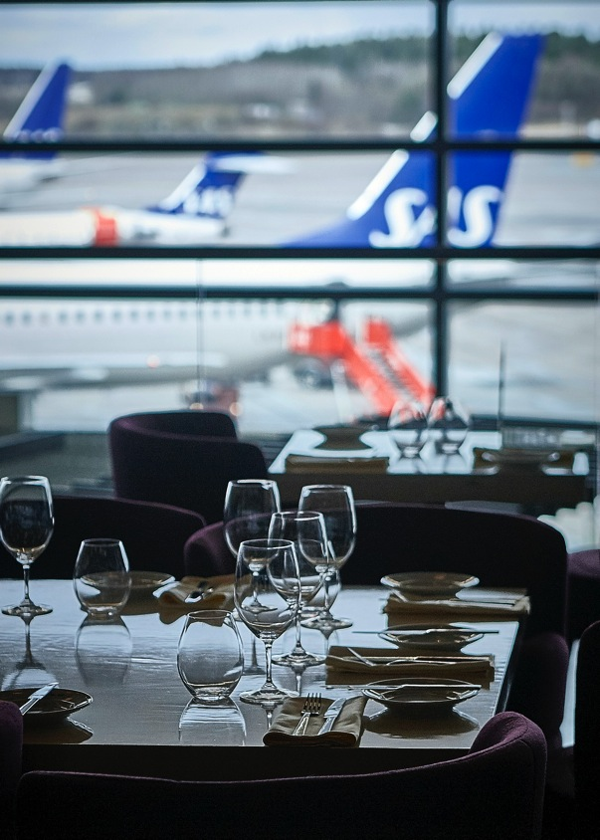**Om American Express**

American Express-koncernen grundades 1850 och är världens största kort- och reseföretag, noterat på New York Stock Exchange. Företaget har omkring 62 000 anställda och cirka 91 miljoner kortmedlemmar världen över. American Express etablerades i Sverige under 1970-talet. I Sverige marknadsförs American Express Amexblue, Green Card, Gold Card, Platinum Card, Centurion och SAS EuroBonus American Express Cards till privatkunder samt Corporate Card, Corporate Gold Card och Corporate Purchasing Solutions till företagskunder.

**Öppettider Pontus in the Air och American Express VIP-lounge:**

Alla dagar i veckan från klockan 05.00 till en timme innan sista avgång.

**För kontakt med American Express Lounge by Pontus:**E-post: [amexloungebypontus@pontusfrithiof.com](mailto:amexloungebypontus@pontusfrithiof.com) eller telefon till Pontus in the Air 076 - 014 14 94

**För ytterligare information och högupplösta bilder, vänligen kontakta:**Heléne Airijoki, presskontakt SpoilConcept Communication

e-post: helene.airijoki@spoilconcept.se eller telefon: 073-385 03 19.